[한국근현대사의 이해 7주차-2]

4강 일제의 식민 지배 정책과 친일파
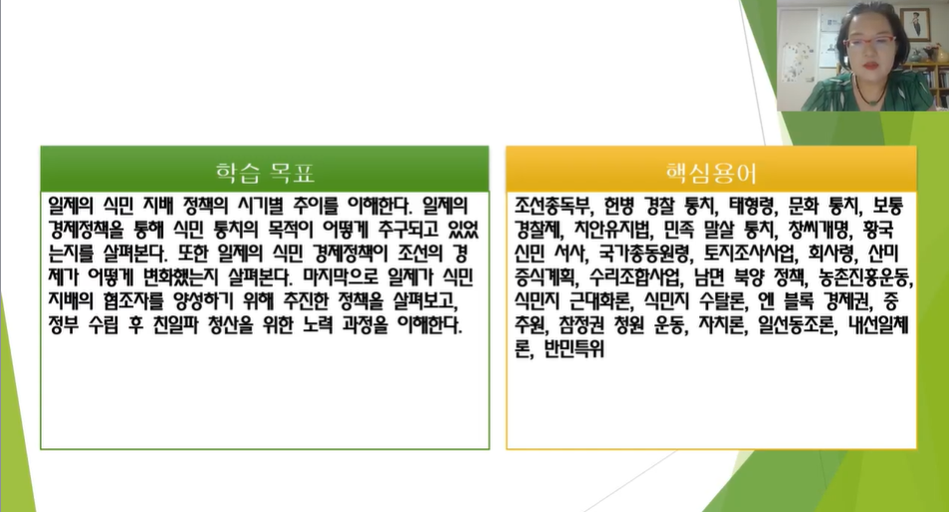
핵심용어 한 번씩 읽어 보기, 모르는 용어 있을 경우 교수님께 질문.

식민 통치 기구
- 통감부에서 조선총독부로 바꿈
- 조선총독은 일본 육해군 대장 가운데 임명. 조선총독은 일본 천황의 통제만 받고, 조선에서 무제한의 권력 갖음.
- 조선총독은 일본 천황의 재가를 얻어 제령을 제정
조선총독은 조선에서 행정, 입법, 사법, 군대 사용권에 이르는 무제한 권련 소유. 일제, 조선의 문명 수준이 낙후되었다는 이유로 일본 헌법이나 칙령, 법률들을 조선에서 그대로 실시하지 않음. 조선총독이 제령 제정권 갖음.

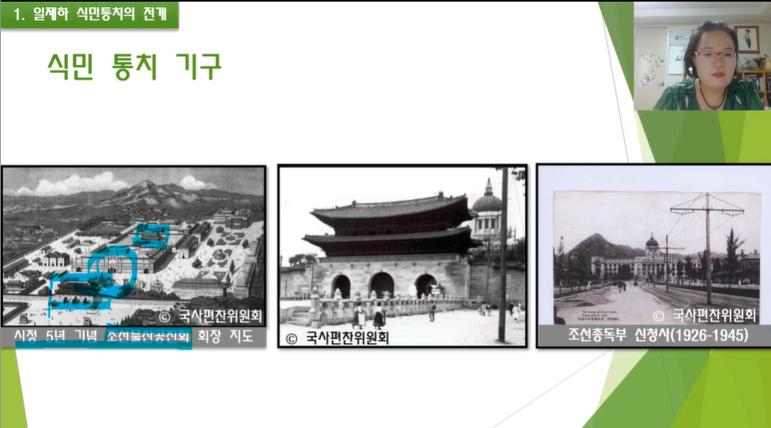
일제, 시정 5년 기념 조선물산공진회 개최 위해 경복궁 일부 훼손. 1916년부터 그 자리에 총독부 신청사 건설공사. 1년에 조선인 200만 명 동원하여 10년 만에 완공. 1926년 10월 1일, 조선총독부 신청사 준공식 개최될 때 단성사에서는 나라 잃은 백성의 한을 담은 나운규 감독의 ‘아리랑’ 개봉. 보존-해체 논란 속에 ‘역사 바로 세우기’ 프로젝트의 일환으로 1995년 8월 15일부터 철거, 2010년 8월 현재의 모습 갖춤.

1930년대 ‘표현파 건축’ 대표하던 다키자와가 총독부 신청사를 군국주의의 상징이라고 비판. 경복궁에 총독부 청사를 신축한 것은 일제가 조선의 예술을 유린한 것이라고 비판.

시기별 식민 지배 정책
- 무단통치
: 수탈 위한 기초 작업, 조선주둔 일본군을 1개 사단에서 2개 사단으로 증강, 헌병 경찰의 즉결 처분권 행사, 조선교육령, 조선태형령, 언론/출판/집회/결사 자유 박탈.
1910년대 일제는 조선 주둔 일본군을 두 배로 증강, 헌병경찰제 실시. 일선동조론 얘기하면서 “시세와 민도에 적합하게” 조선을 통치하겠다고 식민지를 차별. 보통학교와 실업 기능 교육 치중. 대학을 전문학교로 강등시키고, 고등 교육 기회 박탈. 사립학교 탄압해서 1908년 2천 여개에서 1919년 749개로 격감.
- 삼일운동
- 민족 분열 통치=문화 정치
:보통경찰제, 언론 출판 집회 결사 자유 제한적 허용, 친일 단체 조직, 치안유지법
삼일 만세 시위 운동에 놀란 일제는 ‘분화’ 정치 표방. 그 본질은 민족 분열책. 보통경찰제 도입했으나 무력을 증강. 언론, 출판, 집회, 결사의 자유 허용했으나 제한적인 것. 친일파와 친일단체 적극 지원하여 식민 지배 협력자 양성. 여기에 넘어간 사람들이 자치를 표방. 1925년 국체 변혁과 사유재산 제도 부인하는 자를 처벌하겠다고 ‘치안유지법’ 공표. 공산주의 운동과 대중운동, 민족 독립운동 탄압.
- 대공황만주사변중일전쟁
- 전시동원체제
: 민족말살(내선일체론)과 병참기지화, 신사참배 강요, 황국신민화, 신문폐간, 국가 총동원법, 지원병제도, 여자 정신근로령.
1931년 대공황 여파로 일본 독점자본의 새로운 투자처가 필요해진 일본이 만주 침략. 침략전쟁 확대하면서 조선을 병참 기지로 활용하고자 ‘내선일체’를 표방하며 한국인의 민족성을 말살하고자 황국 신민화 정책 강요.

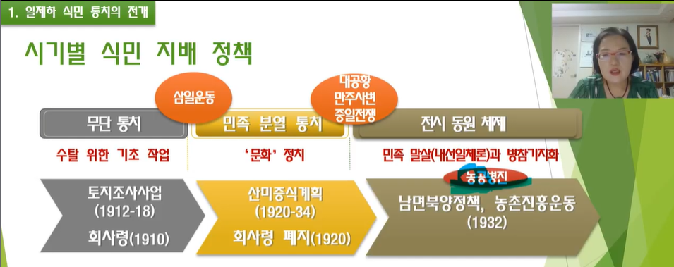
1931년 우가키 총독, ‘농공병진’ 정책 표방. 대공황 이후 서구 세력의 블록화에 대항하고, 전쟁 수행을 위해 자급자족적 경제권을 만든다고 표방하면서 엔블럭 경제권 구축. 농업정책으로 남면북양정책과 농촌진흥운동 전개. 일본의 필요를 위해 남쪽에서는 면화를 재배하고, 북쪽에서는 양모 생산을 위해 양을 사육. ‘농가의 자급자족”을 내 건 농촌진흥운동은 농민을 개량화시키고, 사회운도을 가로막기 위한 안전판. 조선의 공업화 강조. 일본 독점자본의 요구와 대륙 침략을 위해 중화학 공업화 추진. 또 군수용 광물 채취에 열을 올림.

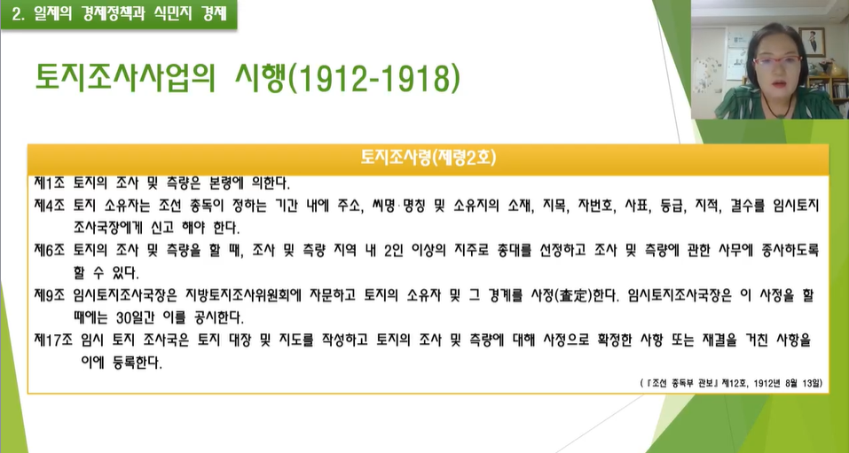
사업의 목적으로 토지 소유권 보호, 공정한 지세 부과, 토지 생산력 증강 표방.

